FAKULTET ELEKTROTEHNIKE I RAČUNARSTVA  
Informacijski sustavi

„Agencija za nekretnine“

Specifikacija zahtjeva

Zagreb, ožujak 2024.

Sadržaj

1. Analiza zahtjeva 3

1.1. Poslovni zahtjevi 3

1.2. Korisnički zahtjevi 3

1.3. Funkcionalnih zahtjevi 4

1.4. Nefunkcionalni zahtjevi 5

2. Izvori porijekla zahtjeva 6

2.1. Zapisnici s intervjua 6

2.2. Primjeri prikupljenih dokumenata 6

2.3. Surogati 6

3. Model poslovnog procesa 7

3.1. Dijagram konteksta 7

3.2. Dijagram glavnih procesa 8

3.3. Detaljni dijagram 9

4. Prilozi 10

# Analiza zahtjeva

## Poslovni zahtjevi

* Implementacija sveobuhvatnog informacijskog sustava za vođenje agencije za nekretnine

Stvorit će se programsko rješenje koje će efektivno upravljati svakim aspektom agencije za nekretnine, od upravljanja zaposlenicima do izvještavanja uspješnosti agencije.

* Povećanje baze klijenata agencije za nekretenine  
  Povećanje klijenata kroz jednostavan proces oglašavanja i kupnje nekretnine.
* Povećanje prodaje agencije za nekretnine  
  Povećanje baze klijenata očekuje se i povećanje prodaje.

## Korisnički zahtjevi

* Agent mora moći upravljati podatcima o nekretninama  
  Agenti su u kontaktu s vlasnicima nekretnina i oni su zaduženi za prodaju te nekretnine i postavljanja oglasa.
* Vlasnik nekretnine mora moći imati pregled svojih nekretnina objavljenih na stranici agencije  
  Vlasniku nekretnine omogućuje se jednostavan pregled nekretnina i njihovih detalja koje je preko agencije stavio na prodaju.
* Vlasnici korisničkih računa moraju moći uređivati svoje profile  
  Svaki prijavljeni korisnik ima pravo uređivati osobne podatke svojeg korisničkog računa.
* Agent mora moći upravljati rasporedom razgledavanja nekretnina s kupcima  
  Agent koji je zadužen za prodaju nekretnine postavlja termine u kojima će moći zainteresiranog kupca.
* Administracija mora imati pregled nad podatcima svih zaposlenicima  
  Administracija agencije ima pristup podatcima svih zaposlenika i njihovih osobnih informacija. Potrebno je omogućiti dodavanje i uređivanje informacija o zaposlenicima.
* Prijavljeni korisnik mora se moći prijaviti se na dostupan termin razgledavanja nekretnine s agentima  
  Ako postoji slobodan termin za razgledavanje nekretnine, tj. ako postoji agent koji je slobodan u tom terminu i nijedan drugi kupac se nije prijavio za razgledavanje nekretnine u tom terminu, onda kupac može potvrditi da je odabrao taj termin za razgledavanje.

## Funkcionalnih zahtjevi

* Sustav mora omogućiti agentima evidenciju podataka o nekretninama  
  Agent može dodavati, uređivati i brisati nekretnine koje će se prikazivati na stranici agencije.
* Sustav mora omogućiti vlasniku nekretnina pregled vlastitih nekretnina  
  Agent prilikom dodavanja ili uređivanja nekretnine unosi i korisnički račun vlasnika nekretnine. Kupac će tada imati poseban prikaz svih nekretnina koje posjeduje.
* Sustav mora omogućiti svim korisnicima pregled nekretnina  
  Svi korisnici sustava imaju pristup pregledu nekretnina.
* Sustav mora omogućiti filtraciju nekretnina po određenim kriterijima pretraživanja  
  Svi korisnici sustava mogu pretraživati nekretnine uporabom nekakvih kriterija, raspon cijene, kvadratura itd.
* Sustav mora omogućiti kupcima preglede, prijave i otkazivanje dostupnih termina obilazaka nekretnina  
  Kupcima zainteresiranim za nekretninu prikazuju se dostupni i zauzeti termini razgledavanja te im se omogućava zauzeće slobodnih termina i otkazivanje termina koje na koje su se oni sami već prijavili.
* Sustav mora omogućiti agentima kreiranje, prihvaćanje i otkazivanje termina obilazaka nekretnina  
  Agenti mogu dodavati slobodne termine u kojima su dostupni za razgledavanje nekretnine
* Sustav mora omogućiti obavještavanje svih korisnika vezanih za termin obilaska o bilo kakvoj promjeni o terminu obilaska  
  U slučaju da kupac potvrdi obilazak slobodnog termina, agentu dolazi obavijest da je došlo do zauzeća tog termina. Ako agent potvrdi ili otkaže obilazak, kupcu koji je bio zainteresiran za taj termin dolazi obavijest o agentovoj odluci. Ako kupac u nekom trenutku otkaže svoju rezervaciju termina, agentu koji je bio zadužen za taj termin obilaska dolazi obavijest o kupčevom otkazivanju.
* Sustav mora omogućiti evidentiranje i praćenje podataka o prodaji agencije  
  Sustav pohranjuje podatke o svim prodajama i na zahtjev isporučuje izvještaj ovisan o vremenskom periodu za koji je zatražen.
* Sustav mora omogućiti stvaranje izvješća o prodaji agenata kroz određena vremenska razdoblja  
  Sustav pohranjuje podatike o svim prodajama i na zahtjev isporučuje izvještaj o prodajama agenta za koji je zatražen.

## Nefunkcionalni zahtjevi

* Informacijski sustav treba jamčiti točnost i pouzdanost podataka, te moguće pogreške pri obradi podataka moraju biti svedene na minimum
* Korisničko sučelje i sustav moraju podržavati hrvatsku abecedu (dijakritičke znakove) pri unosu i prikazu tekstualnog sadržaja
* Sustav treba biti implementiran kao web aplikacija koristeći objektno-orijentirane jezike
* Neispravno korištenje korisničkog sučelja ne smije narušiti funkcionalnost i rad sustava
* Veza s bazom podataka mora biti kvalitetno zaštićena, brza i otporna na vanjske greške
* Pristup sustavu mora biti omogućen iz javne mreže pomoću HTTPS-a

# Izvori porijekla zahtjeva

## Zapisnici s intervjua

* Prilog [1] – Intervju s voditeljem prodaje

## Primjeri prikupljenih dokumenata

* Prilog [2] – Najčešća pitanja za posrednike u prometu nekretnina
* Prilog [3] – Opći uvjeti poslovanja trgovačkog društva DUX NEKRETNINE

## Surogati

* RE/MAX
  + <https://www.remax.hr/>

Objašnjenje funkcionalnosti surogata RE/MAX nalazi se u Prilog [4]

# Model poslovnog procesa

## Dijagram konteksta

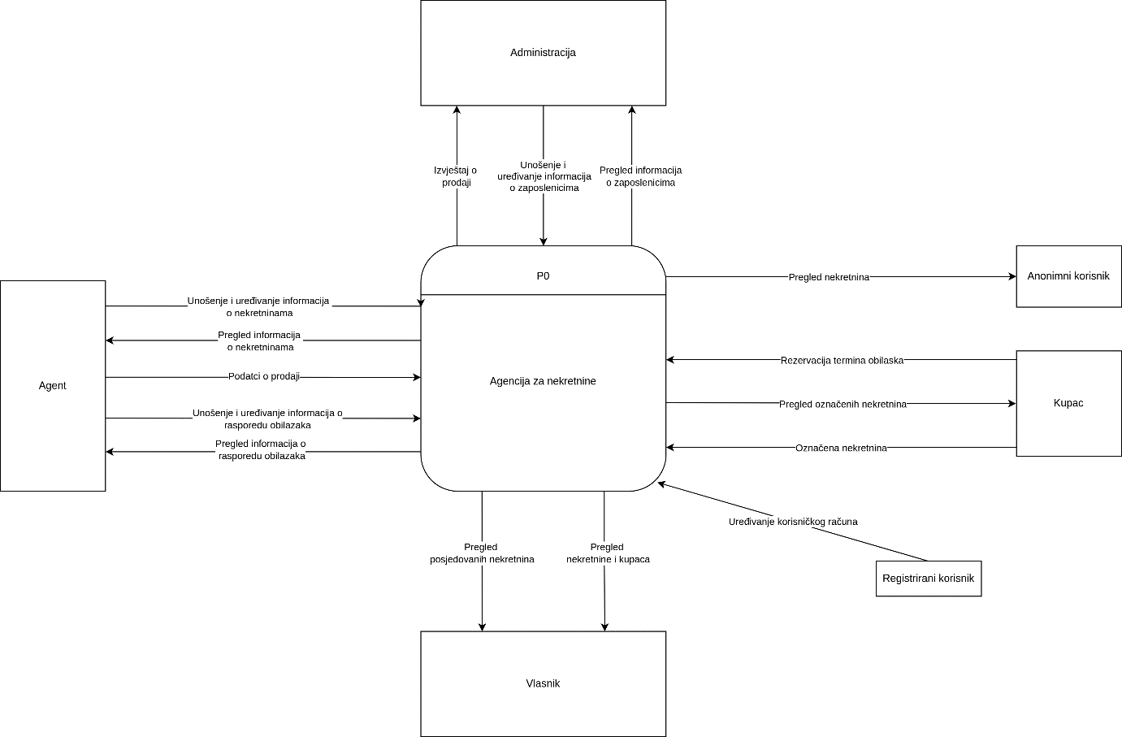

Slika 1 – Dijagram konteksta

## Dijagram glavnih procesa

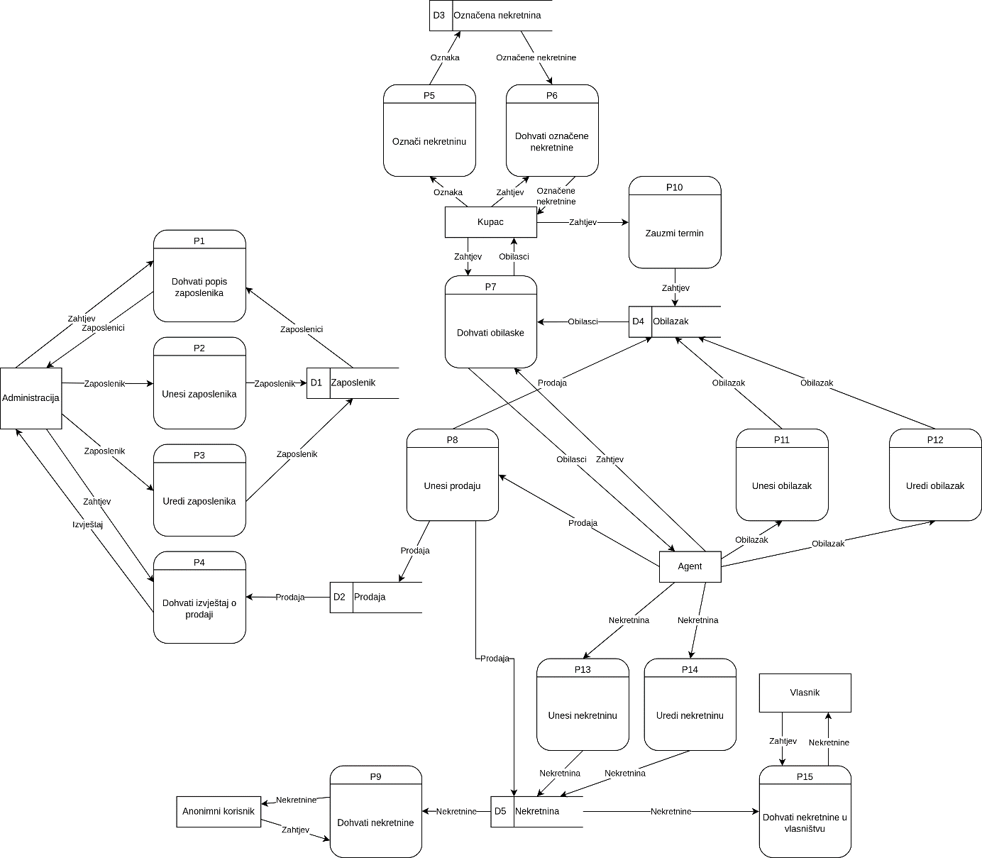

Slika 2 – Dijagram glavnih procesa

## Detaljni dijagram

Ovaj proces označava nekretninu kao prodanu, otkazuje sve buduće termine obilazaka i stvara prodaju.

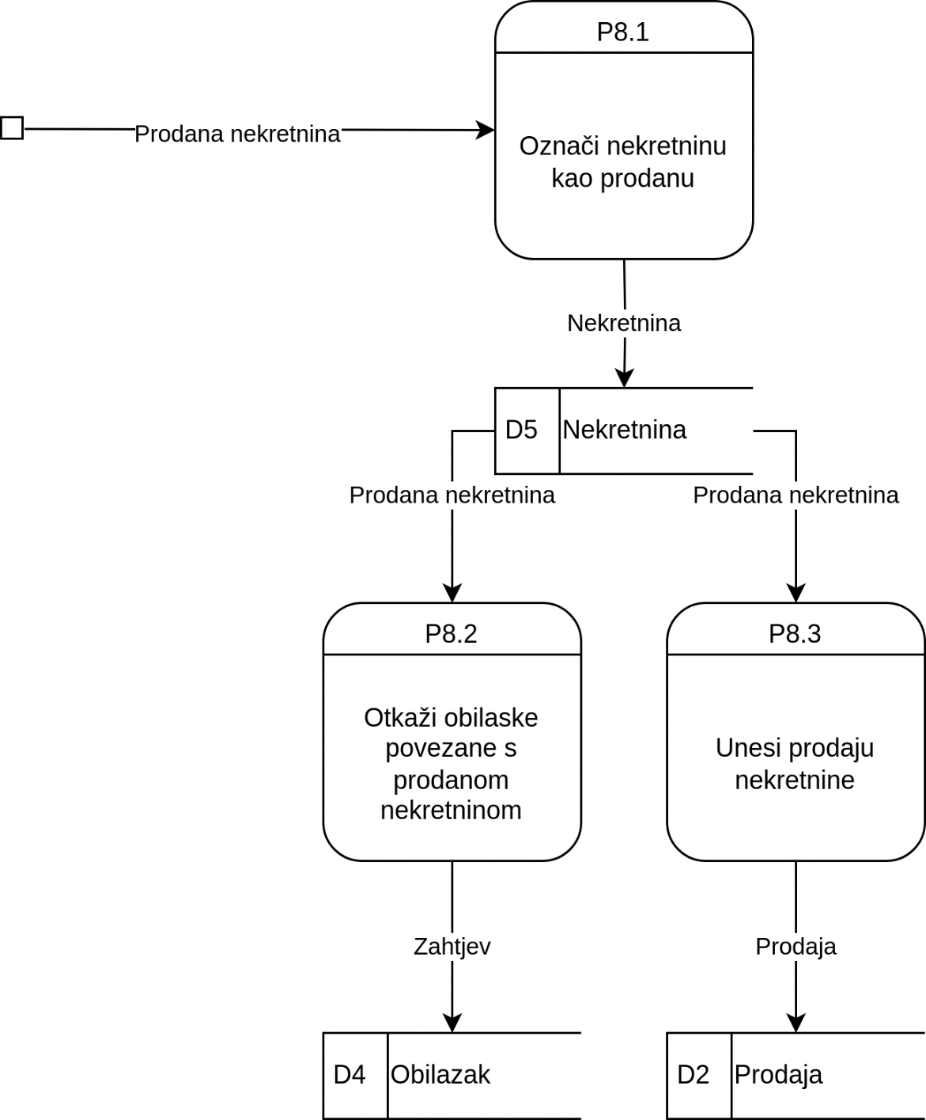

Slika 3 – Detaljni dijagram za proces unosa prodaje

# Model fukcija

## Dijagram dekompozicije funkcija

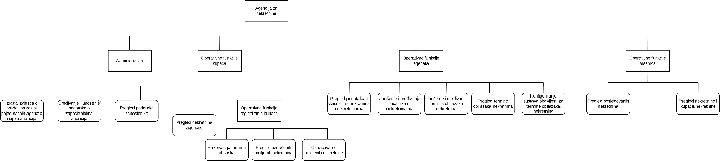

Slika 4 – Dijagram dekompozicije funkcija

# Prilozi

1. Intervju s voditelje prodaje agencije za nekretnine AGN („NIS-zapisnik_intervju.docx“)
2. Najčešća pitanja za posredniku u prometu nekretnina – na poveznici:

<https://www.hgk.hr/sektor-za-trgovinu/udruzenje-poslovanja-nekretninama/najcesca-pitanja-za-posrednike-u-prometu-nekretnina>

1. Opći uvjeti poslovanja trgovačkog društva („NIS-opći_uvjeti_poslovanja.pdf“)
2. Upute za korištenje RE/MAX sustava („NIS-surogat_upute.docx“) – preuzeto s web stranice:  
   <https://www.remax.hr/>